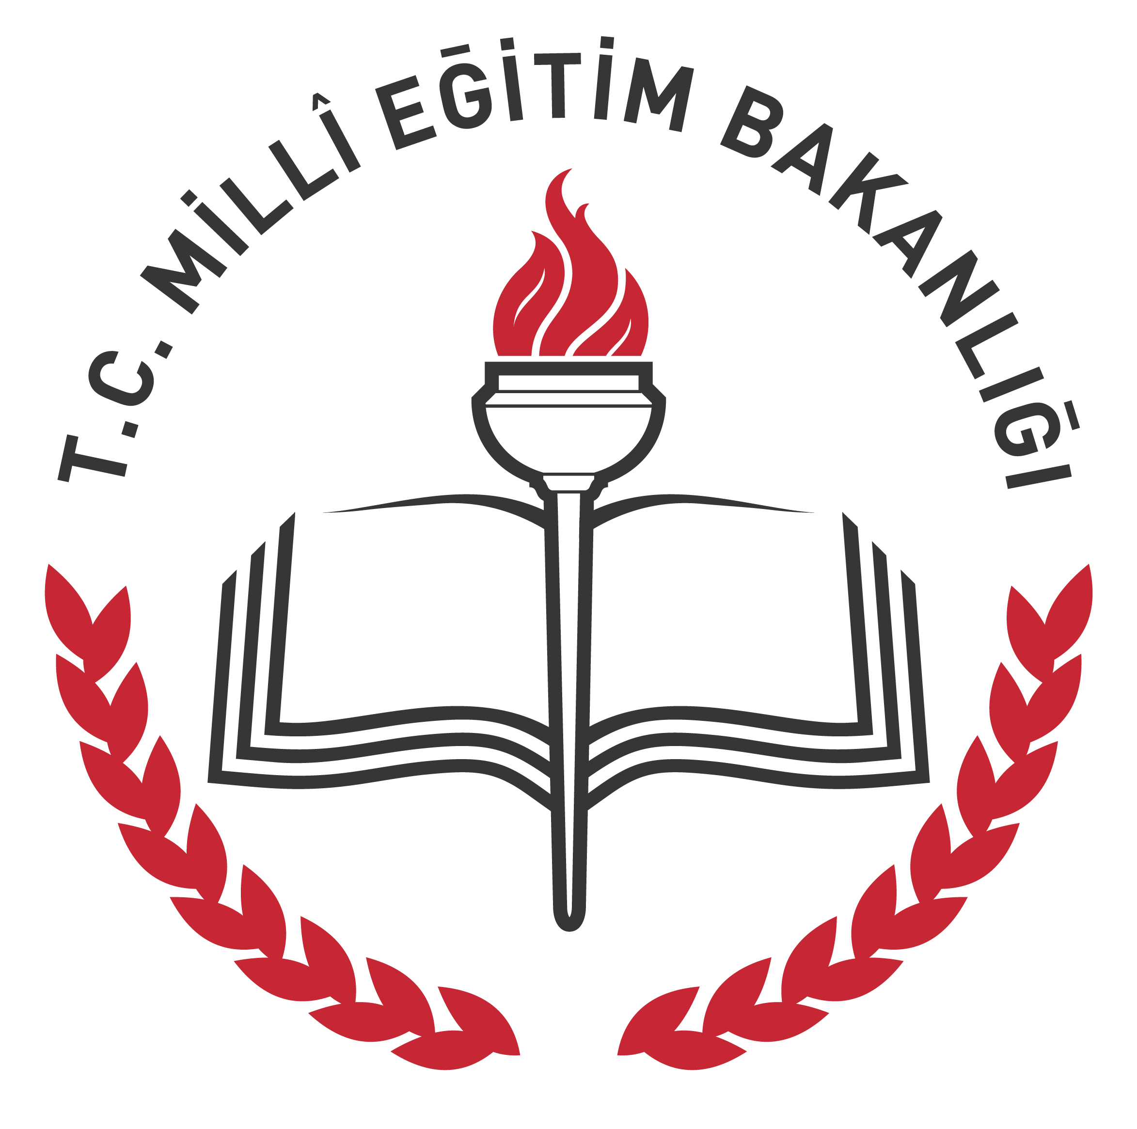 |  |  | T.C.  TAVŞANLI KAYMAKAMLIĞI  Atatürk Anadolu Lisesi
DİN KÜLTÜRÜ VE AHLAK BİLGİSİ DERSİ YAZILI SINAV KAĞIDI
ÖĞT. YILI | DÖNEM |  |  | YAZILI |  |  |  | Adı Soyadı  Sınıfı-Numarası |  |  | PUANI
2020-2021 | 1 | 2 |  | 1 | 2 | 3 | 4 | Adı Soyadı  Sınıfı-Numarası | 12 - NO:
2020-2021 | X |  |  | X |  |  |  | Adı Soyadı  Sınıfı-Numarası
SORULAR
Aşağıdaki tabloda verilen bilgileri dikkatlice okuyunuz. Hangi Müslüman bilim adamı hangi alan ile ilgili çalışma yaptıysa , o kutucuğu işaretleyiniz. (12 X 3 = 36 Puan)

A

HANGİ MÜSLÜMAN BİLİM ADAMI  HANGİ ALANDA  HANGİ ÖZGÜN ÇALIŞMALARI YAPMIŞ |  | TEFSİR | HADİS | KELAM | FIKIH | COĞRAFYA | DİL | TARİH | FELSEFE | ASTRANOMİ | FİZİK-KİMYA | MATEMATİK | TIP
1 | Kindi – Farabi – Gazali – İbni Rüşd – Ebubekir Râzî
2 | Ebu Hanife – İmam Malik – İmam İdris Şafii  Ahmed Bin Hanbel
3 | İbni İshak – Vakıdî - İbni Hişam – İbni Sa’d  Belazuri – Taberi – İbni Haldun – Ahmed Cevdet Paşa
4 | Zemahşerî - Fahrettin Razi - Elmalılı Muhammed Hamdi Yazır
5 | Ebu’l-Esved ed-Düelî – Cahız
6 | Maturidi – Eş’ari - Cüveynî
7 | Belhî – Piri Reis - Evliya Çelebi – İbni Batuta  Zekeriya Kazvini
8 | Buhârî - Müslim - Tirmizî - İbn Mâce  Ebû Dâvûd - Nesâî
9 | İbni Sîna - İbnu’n-Nefis - Zekeriya er-Râzî  Zehrâvî - Akşemseddin
10 | Musa el-Harizmî - İbnu’l-Heysem – Hâzinî  Nasîruddin Tûsi - Ali Kuşçu- Ömer Hayyam
11 | Cabir bin Hayyan - Zekeriya er-Râzî  İbnu’l Heysem - El-Cezerî – Aziz SANCAR
12 | Ferazî - Sind b. Ali – Battanî – Birunî – Uluğ Bey  Ali Kuşçu – Ferganî – Bitrücî - Çağminî

B
Aşağıdaki verilen kelimelerle boşlukları uygun bir şekilde doldurunuz? ( 5X3= 15 PUAN )

Kelam

Hadis

Tefsir

Fıkıh

Tecvit

Tasavvuf

Siyer

- Kur’an-ı Kerim’in ayetlerinin açıklanması, yorumlanması ve Kur’an ayetleri arasındaki bağlantıların incelenerek daha iyi anlaşılmasını konu edinen bilim dalına …………………………………….. denir.
- İbadetleri ve sosyal hayatla ilgili yaşam kurallarını, Kur’an ve sünnetten deliller bularak inceleyen bilim dalına ………………………………….. denir.
- Peygamberimizin söz, tutum ve davranışlarını derleme, açıklama ve yorumlama ile ilgilenen bilim dalına …………………………………. denir.
- Tasavvuf; kemale ermek için ruhu, ibadet, zikir ve fikir gibi şeylerle terbiye ettirip nefsi kalp hastalıklarından tezkiye etme yolunu gösteren ilim dalına …………………………………… denir.
- İslam dininin inanç esaslarını ayet, hadis ve aklı kullanarak açıklayan, yorumlayan, ispat eden ve başka din ve inançlardan gelebilecek eleştirilere karşı savunan bilim dalına ……………………………………….. denir.

B
Aşağıdaki cümlelerden doğru olanların başına ( D ), yanlış olanların başına ( Y ) yazınız? ( 7 X 2 = 14 Puan )
Endülüs Emevi Devleti’nde açılan bu medresede Müslüman talebelerin yanında gayrimüslim öğrenciler de eğitim görmüştür.
4. Yukarıda anlatılan medrese aşağıdakilerden hangisidir?

A) Nizamiye Medresesi
B) Karatay Medresesi
C) İnce Minareli Medrese
D) Kurtuba Medresesi
E) Buruciye Medresesi

İslam medeniyetinde yüksek seviyede ilmî araştırmalar ve tercüme faaliyetlerinin yapıldığı eğitim kurumlarıdır.İlk dönemlerde bir tercüme bürosu ve bir kütüphane olan daha sonra giderek fiziki ve fonksiyonel açıdan genişlemiş, özellikle pozitif ilimlerin araştırıldığı bir merkez ve bir eğitim kurumu hâline gelmiştir. İslam ilim dünyasına, beş yüzyıldan fazla kaynaklık eden bu merkez, 1258’de Hülâgû tarafından yakılıp yıkılmıştır.
5. Yukarıda anlatılan eğitim kurumu aşağıdakilerden hangisidir?

A) Dar’ul Kurra
B) Nizamiye Medresesi
C) Beytü’l Hikme
D) Sahnı Seman
E) Dar’ul Hadis
https://www.sorubak.com
Tıp alanında Müslüman bilim adamları çok önemli çalışmalar yapmışlardır.Bunlardan biri de kuşkusuz İbni Sina’dır. Avrupa’da O’na Avicenna ismi verilmiştir. İbni Sina’nın tıp alanıyla ilgili yazdığı eseri beş yüz yıl Avrupa’da tıp okullarında ders kitabı olarak okutulmuştur. İbni Sina’nın özellikle bitkisel tedavi yolları ile ilgili yaptığı çalışmalar geçerliliğini günümüzde de devam ettirmektedir.
6. Yukarıda bahsedilen eser aşağıdakilerden hangisidir?

A) El- Usul Fi’t-Tıb
B) El-Kanun fi’t-Tıb
C) Faidetül Nebatat Fi’t- Tıp
D) eş- Şifa fil- Nebatat
E) Keşfu Esrarı Fi’t- Tıp

 | Yazar | Eseri
1 | Seyehatname | Evliya Çelebi
2 | Harizmi | El-Cebr ve’l- Mukabala
3 | Zehravi | Kitabü’t Tasrif
4 | Cahız | Kitab’ül Hayevan

7. Yukarıdaki tabloda yazar ve eser eşleşmeleri verilmiştir.Tablodaki bilgilerden hareketle, aşağıdaki öğrencilerden hangisinin verdiği bilgi doğrudur?

A) Büşra: Bütün eşleştirmeler doğrudur.
B) Sema: Sadece I. eşleştirme doğrudur. C) Duygu: 3. ve 4. eşleştirme yer değiştirilirse tablo doğru olur.
D) Zeynep: Bütün eşleştirmeler yanlıştır.
E) Şeyma:Sadece I. ve II. eşleştirme doğrudur.
https://www.sorubak.com

Başarılar Dilerim
Günay BÜTÜN
Din Kültürü ve Ahlak Bilgisi Öğretmeni

D

( ) Dünyanın döndüğünü Galileodan altı yüzyıl önce söyleyen Müslüman bilim adamı Ebu Said es- Siczi’dir.

( ) Sıfırı bulan Müslüman bilim adamı Farabi’dir.

( ) İlk kez böbrek taşlarını ilaçla parçalayıp, ameliyat ile alan Müslüman bilim adamı Zekeriya er- Razi’dir.

( ) Kan dolaşımı Müslüman bilim adamı İbnu’n-Nefis tarafından keşfedilmiştir.

( ) İlk defa mikroptan bahseden Müslüman bilim adamı Molla Fenari’dir.

( ) Ruh ve sinir hastalığına tutulmuş kişiler, bimarhane ya da tımarhane adı verilen hastanelerde içlerine şeytan girdiği düşünüldüğü için yakılırdı.

( ) İslam dünyasında ilk rasathane 828 yılında Bağdat’ta kurulan Şemmâsiye Rasathanesi’dir.
E

C- Aşağıdaki çoktan seçmeli soruları cevaplayınız? ( 7 X 5 = 35 PUAN )

1. Kendisine peygamberlik verildikten sonra peygamberimiz 610-613 yılları arasında gizli daveti orada yaptı. Peygamberimizin İslam’ı anlattığı bu yer aşağıdakilerden hangisidir?

A) Dar’ul Hikme
B) Dar’ul Erkam
C) Dar’un-Nedve
D) Dar’us-Selam
E) Dar’ul Aceze

2. Peygamberimiz Medine’ye hicret ettikten sonra hemen bir mescit yapılması için çalışma başlattı. Mescidin kenarlarına da kimsesiz ve fakir öğrenciler için odalar yaptırdı. İslam’ın ilk yatılı okulu kabul edilen bu odalarda kalan öğrenciler aşağıdakilerden hangisidir?

A) Ashab-ı Kiram
B) Ensar
C) Muhacir
D) Ashab-ı Suffe
E) Ashab-ı Yemin

Medreseler geçmişte yükseköğretim faaliyetlerinin yapıldığı yerlerdir. Bugünkü anlamda fakültelere karşılık gelen eğitim kurumlarıdır.
3. Aşağıdaki Medreselerden hangisi Osmanlı atalarımız tarafından inşa edilmiştir?

A) Sahnı Seman
B) Gökmedrese
C) Çukur Medrese
D) Çifte Minareli Medrese
E) Taş Medrese

